附件：
2026年全国两会精神解读专栏在线学习指南
（一）登录
学习地址：江苏省干部在线学习中心
http://www.jsce.gov.cn
左上角学员登录页面如下：
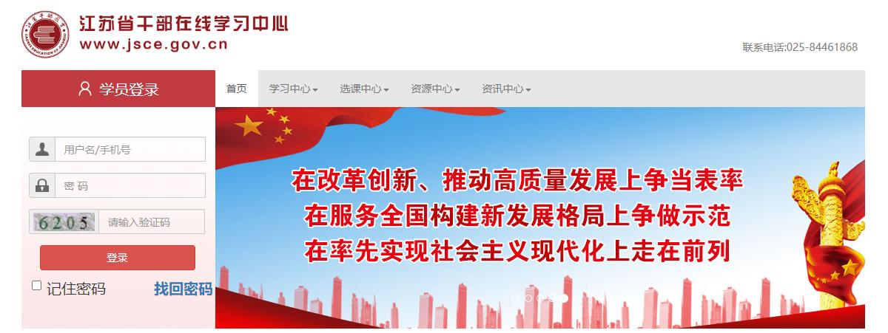
登录时如忘记密码可联系组织部进行密码重置。
（二）选课
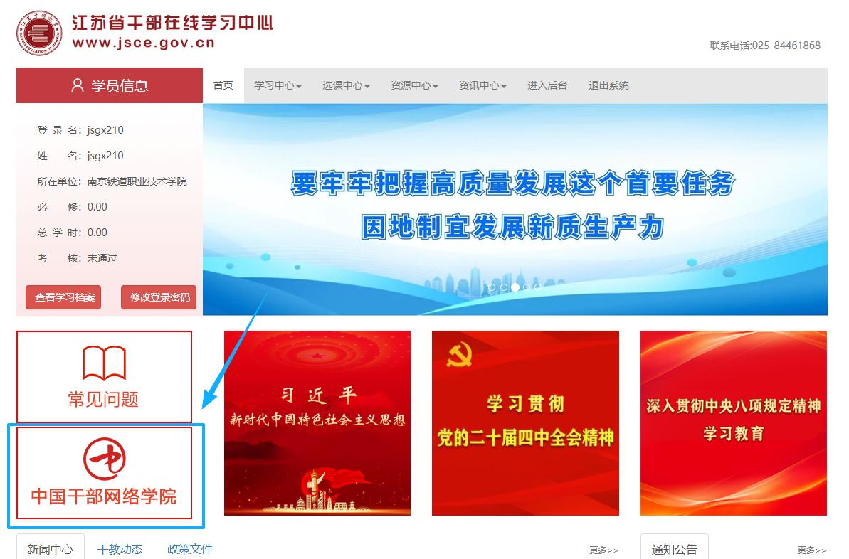
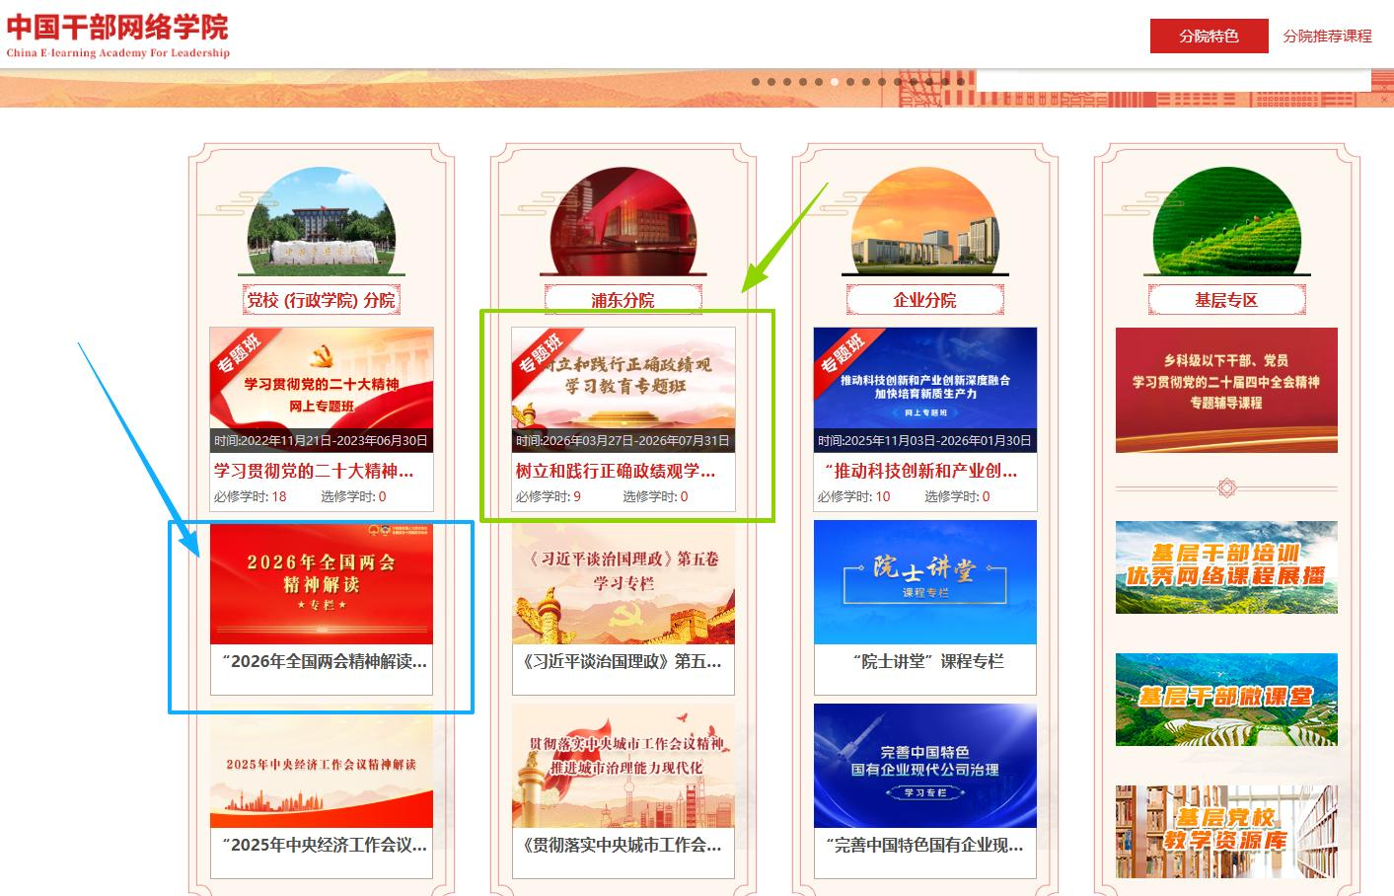
点击专栏直接进入学习页面开始学习。

